
السؤال الأول: ضع المصطلح العلمي المناسب للعبارات التالية:-
( الجهاز – الخلية – الأعضاء– الأنسجة – الغذاء )
اسم الطالب : ........................................................
الصف : .......................................................
اختبار مادة العلوم للصف الرابع الابتدائي الفترة الأولى للفصل الدراسي الأول
- .............................. أصغر وحدة في المخلوق الحي .
- .............................. مجموعة من الخلايا المتماثلة .
- .............................. مجموعة الأنسجة تقوم معاً بأداء وظيفة معينة .
4- عندما تجتمع الأعضاء يتكون .............................................. حيوي
السؤال الثاني : فيما يلي تقارن بين الخلية النباتية والخلية الحيوانية :
المقارنة | الخلية الحيوانية | الخلية النباتية
جدار الخلية
السيتوبلازم
البلاستيدات
النواة
السؤال الثاني : اختر الإجابة الصحيحة للعبارات التالية :-
1- اتفق العلماء على تقسيم المخلوقات الحية إلى .................. ممالك ( أ- 3 ب – 5 ج- 6 )
2- ......... هي المجموعة الكبرى التي تصنف إليها المخلوقات الحية ( أ- الطائفة ب- المملكة ج- الشعبة )
3- تضم الشعبة مجموعات أصغر منها تسمى ........ ( أ-رتبة ب- شعبة ج- طائفة )
4- القلب في جسم الإنسان ينقل الدم الى أجزاء الجسم والقلب يعتبر من ( أ- أعضاء ب- جهاز 3- نسيج )
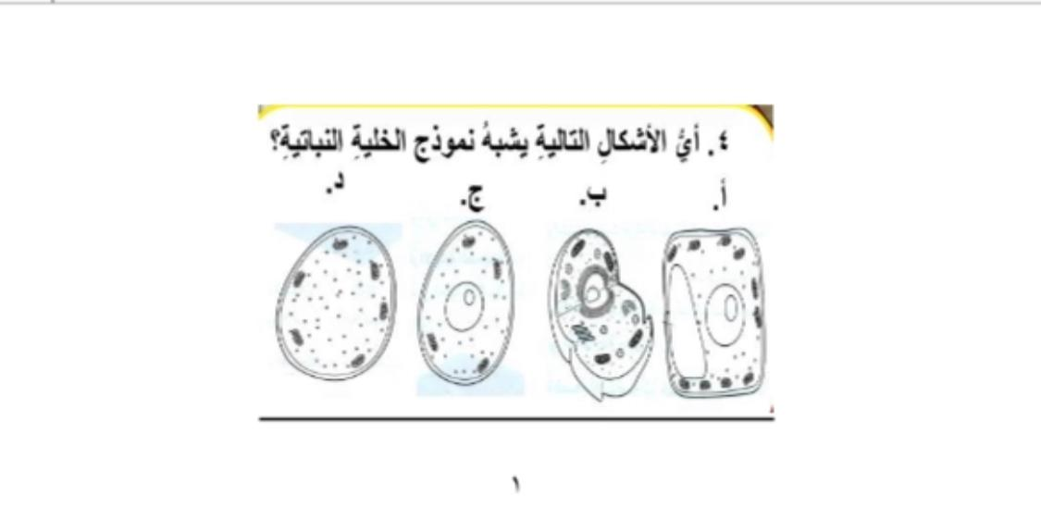
السؤال الثالث : أي الأشكال التالية يشبه نموذج الخلية النباتية ؟

السؤال الرابع : من خلال دراستك لممالك المخلوقات الحية :
- أي الممالك يصنع جميع أفرادها غذاؤه بنفسه؟
...........................................................................................

